**Лисичёнок (в девичестве Сушко) (Лизчёнок) Агата (Lisowska Agata z Suszkow)**

9.11.1813 – венчание молодых Лисичёнка Дмитрия Василева с деревни Недаль и Сушко Агаты с деревни Разлитье (НИАБ 136-13-920, л.20об, №23/1813-б (ориг)).

27.09.1814 – крещение сына Франца Войцеха (НИАБ 136-13-928, л.124 №80/1814-р (ориг)).

07.1816 - помещичья крестьянка, в ревизию 1816 года июль месяц – 22 года (родилась около 1794 года), неоседлая (НИАБ 333-9-84, л.254).

2.01.1817 – крещение дочери Маланьи Анисьи (НИАБ 136-13-928, л.143об №1/1817-р (ориг)).

25.01.1834 - помещичья крестьянка, в ревизию 1834 года 42 года, жила в доме 9 (НИАБ 333-9-543, л.139).

**НИАБ 136-13-920** Лист 20об. **Метрическая запись №23/1813-б (ориг).**

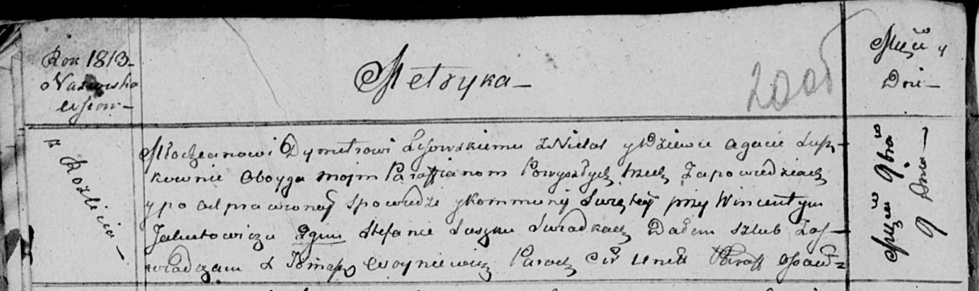

Осовская Покровская церковь. 9 ноября 1813 года. Запись о венчании.

Lisowski Dymitr – жених, молодой, парафии Осовской: Лисичёнок Дмитрий Василев, с деревни Недаль.

Suszkowna Agata – невеста, девка, парафии Осовской с деревни Разлитье: Лисичёнок Агата, с деревни Недаль.

Jakubowicz Wincenty – свидетель.

Suszko Stefan – свидетель.

Woyniewicz Tomasz – ксёндз.

**НИАБ 136-13-928** Лист 124. **Метрическая запись №80/1814-р (ориг).**

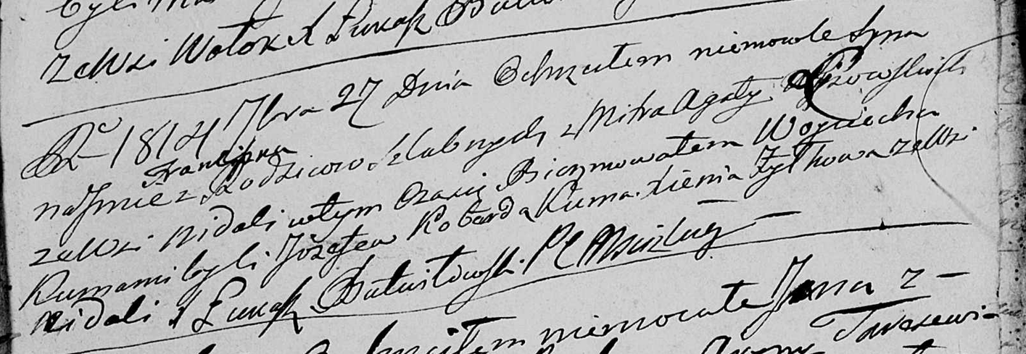

Мстижская Крестовоздвиженская церковь. 27 сентября 1814 года. Метрическая запись о крещении.

Lisowski Franciszka Woyciech – сын: Лисичёнок Франц Дмитриев, деревня Недаль.

Lisowski Zmicier – отец: Лисичёнок Дмитрий Васильев, деревня Недаль.

Lisowska Agata – мать: Лисичёнок Агата, деревня Недаль.

Koberda Jozef – крестный отец: Коберда Иосиф, с деревни Недаль?.

Zyłkowa Xienia – крестная мать: Жилко Ксеня Данилова, с деревни Недаль.

Butwiłowski Łukasz – ксёндз.

**НИАБ 333-9-84**

Ревизские сказки помещичьих крестьян Борисовского уезда за 1816 год

Литеры С, Т, У

Лист 195

Борисовского повета помещика Иосифа Слизеня бывшаго маршала сего повета от поверенного Людвига Пужевскаго по доверенности

Объявление

Веритель оной во исполнение манифеста о ревизии состоявшагося … нне подачу ревизских сказок имения Мстиже с принадлежащими к оному деревнями, почему составил я двойным числом сказки вообще со штрафом с наличнаго числа 656 душ 32 рублями 85 копейками, присеем Казенной палате представляя покорнейше прошу в приеме как сказок так равно штрафных денег выдать мне квитанцию

июля дня 1816 года

деревня Нидали

лист 253об-254

неоседлые

№2 Дмитрий Васильев Лизчонок был пропущен - 22

Дмитрия жена Агата 22

Лисичёнок Агата: помещичья крестьянка, в ревизию 1816 года июль месяц – 22 года (родилась около 1794 года), неоседлая (НИАБ 333-9-84, л.254).

**НИАБ 136-13-928** Лист 143об. **Метрическая запись №1/1817-р (ориг).**

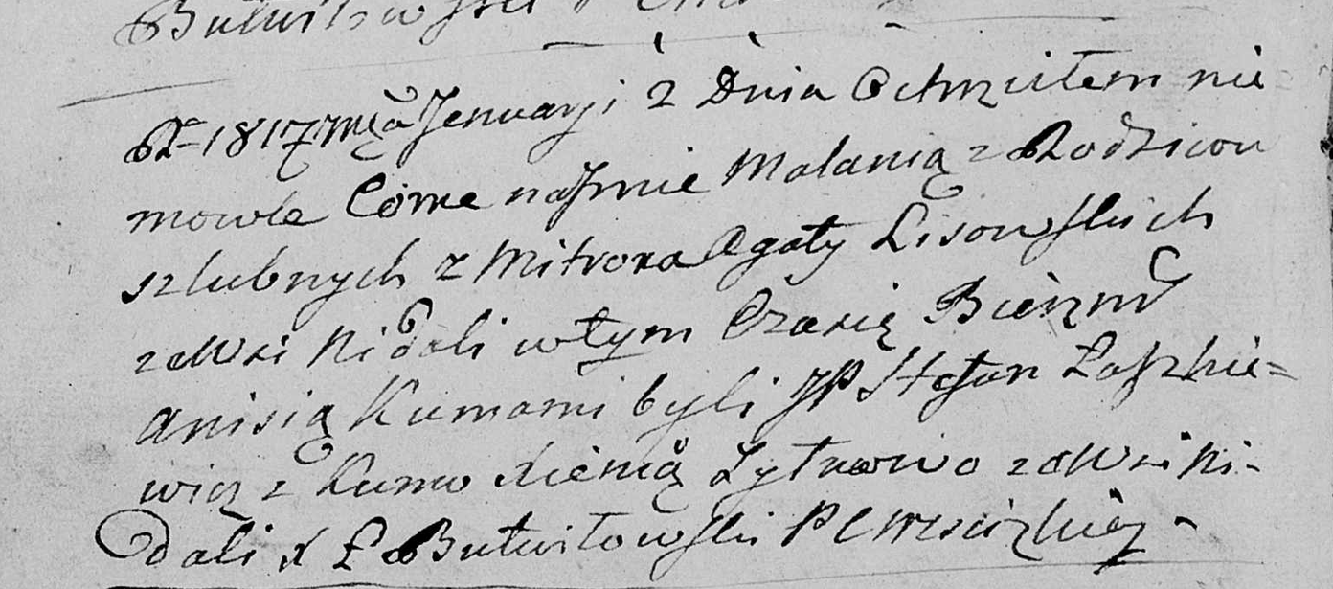

Мстижская Крестовоздвиженская церковь. 2 января 1817 года. Метрическая запись о крещении.

Lisowska Małania Anisia – сын: Лисичёнок Маланья Дмитриева, деревня Недаль.

Lisowski Zmitrok – отец: Лисичёнок Дмитрий Василев, деревня Недаль.

Lisowska Agata – мать: Лисичёнок Агата, деревня Недаль.

Łaszkiewicz Stefan – крестный отец.

Zyłkowa Xienia – крестная мать: Жилко Ксеня Данилова, с деревни Недаль.

Butwiłowski Łukasz – ксёндз.

**НИАБ 333-9-543**

Ревизские сказки помещичьих крестьян и дворовых Борисовского уезда за 1834 год от литеры С по Ф

лист 67 Ревизская сказка

1834 года генваря 25 дня Минской губернии Борисовскаго уезда имения Мстижа с деревнями к оному принадлежащими помещика бывшаго Борисовскаго предводителя дворянства Иосифа Михайлы сына Слизень и состоящих мужеска и женска пола дворовых людях и крестьянах

лист 135об-136 деревня Нидали

Лист 138об-139

№9 Змитрок Василiов Лесичонек 22 – 40

Змитрока сыновья Франц 13 – 20

Миколай 12 – 19

Адам вновьрожд- 12

Антон вновьрожд- 7

Змитрока брат Павел 54 – ум1832

Павла сын Харитон вновьрожд- 11

Змитрока жена Агапа 42

Франца жена Алiона 20

Змитрока дочери Маланя 15

Павла жена Кулина 70

помещичья крестьянка, в ревизию 1834 года 42 года, жила в доме 9 (НИАБ 333-9-543, л.139).